Nama : Muhammad Ridho

Kelas : 4IA06

NPM : 51421055

Materi : Anatomi Class, Struktur Aplikasi JAVA, Object Oriented Programming (OOP) Dengan JAVA

Mata Pratikum : Rekayasa Perangkat Lunak

ACTIVITY 2

1. Jelaskan bagaimana cara membuat getter dan setter method pada Netbeans IDE.

• blok kode yang ingin dilakukan getter dan setter

• klik kanan pada kode yang di blok

• pilih insert code

• pilih select all

• lalu generete

2. Screenshot hasil codingan kalian lengkap dengan window Projects, Navigator, dan Outputnya.

Codingan RPL_Pert2_51421055.java

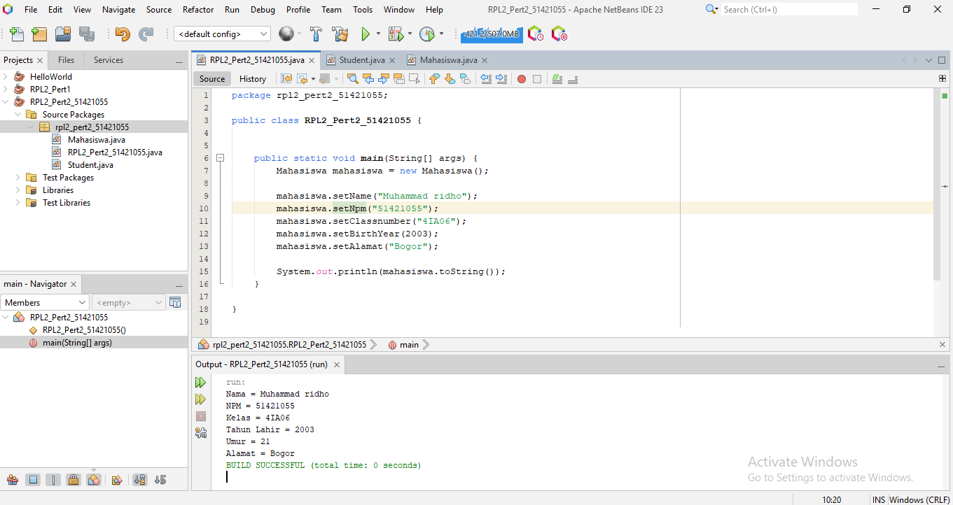

Codingan Student.java

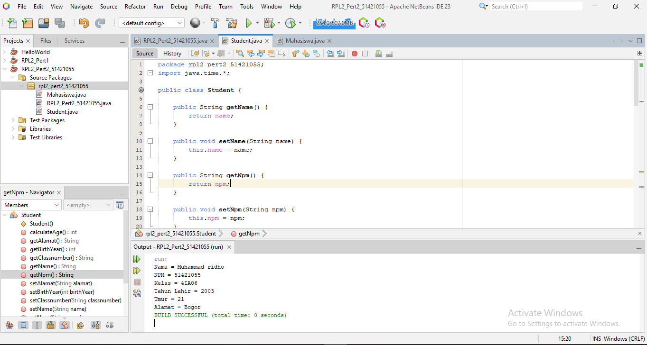

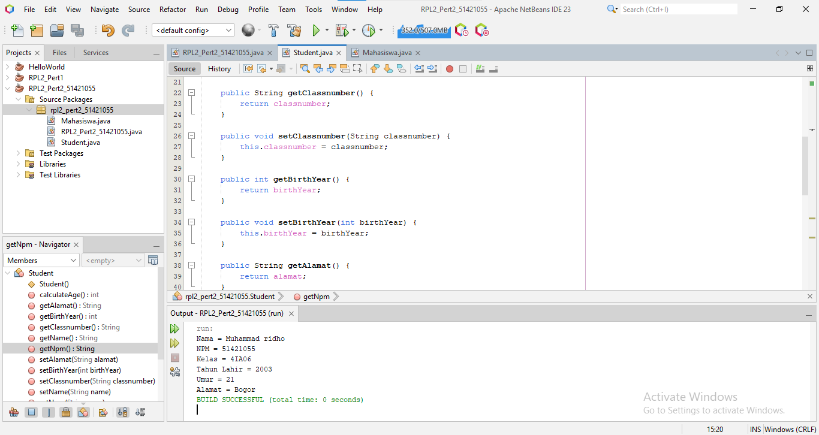

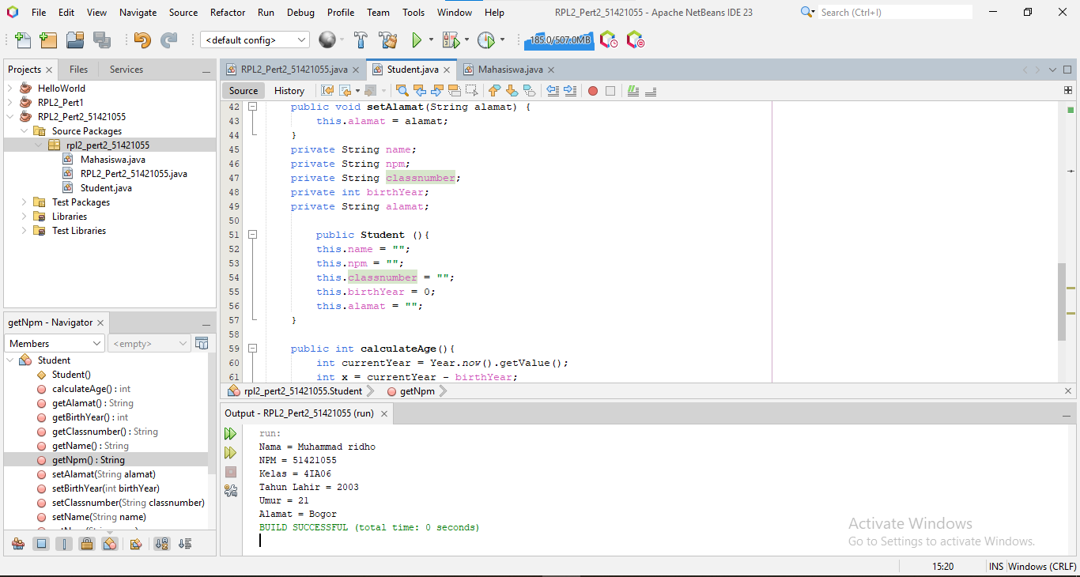

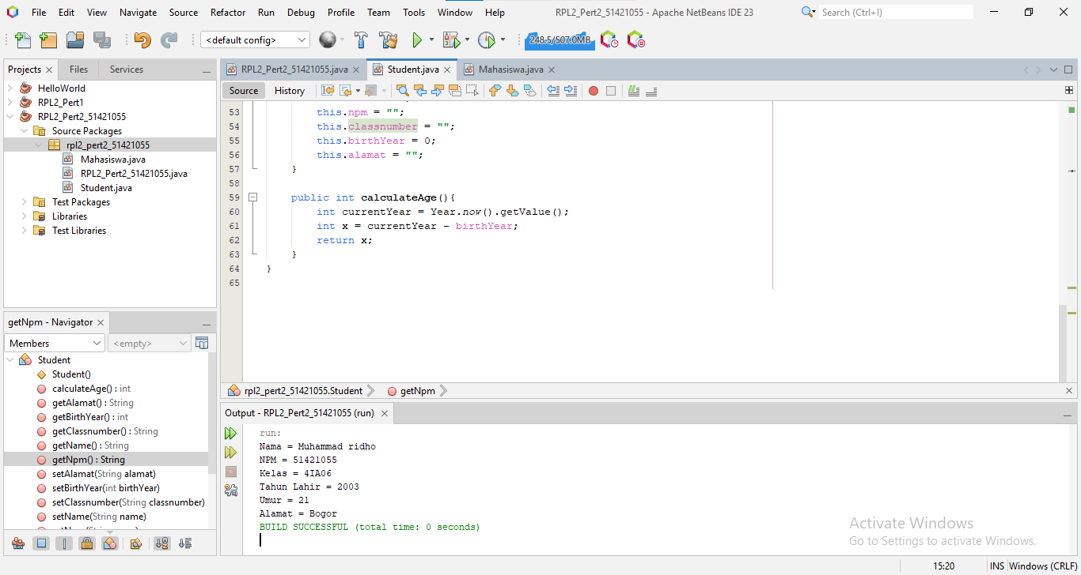

Mahasiswa.java

